«Планета Нагсуф»

Содержание:

Глава 1. История планеты Нагсуф. | стр. 3
Глава 2. Гриус мечтает о звездах. | стр. 4-5
Глава 3. Звездолет Бесстрашный. | стр. 5-6
Глава 4. Посадка на планету. | стр. 6-7
Глава 5. Тревога! | стр. 8-9
Глава 6. Контакт. | стр. 9-10

Глава 1. История планеты Нагсуф.

Гриус сидел на пригорке и любовался на сине-зеленую гладь местного озера. Слепящий белый шар – звезда Фангус висел высоко в небе, заливая пространство ярким светом. День был прохладным, веял небольшой ветерок, и Гриус наслаждался покоем.
Гриус был жителем Грибницы Фира, одного из самых влиятельных кланов на планете. Он был младшим Грибом в Грибнице. Да, да, Гриус – не человек и даже не гуманоид. Он – гриб. А вся эта история произошла на планете Нагсуф.

Эта небольшая планета располагалась в звездной системе Фангус в рукаве Персея в галактике млечный путь. Вокруг белой звезды Фангус вращалось 7 планет. Нагсуф была шестой планетой и находилась на достаточно большом расстоянии от пышущей жаром звезды, чтобы на ней смогла зародиться жизнь. Первые четыре планеты были крохотными, их можно считать карликовыми и представляли собой обожженные куски камня. На пятой планете хоть и была подходящая температура, но полностью отсутствовала вода. И замыкал цепочку планет газовый гигант, сравнимый по размеру с Сатурном.

Планета Нагсуф была обильно покрыта растительностью, на ней было достаточно воды. Два крупных континента, окруженных цепочками островов, были покрыты тропическими лесами.

Причудливо развивается жизнь во Вселенной. Вот и на планете Нагсуф зародилась жизнь. Но ее обитатели были… Грибами.

Раньше на планете было два вида Грибов. Представители первого вида соединялись корнями с деревом и обменивались полезными веществами, поэтому их назвали Травоядные. Вторые сплетались с деревом или грибом корнями и забирали все и даже ненужные им вещества, поэтому эти грибы получили название Каннибалы.

Много лет назад из-за череды сильнейших землетрясений на поверхность континентов поднялся плутоний. Из-за него грибы мутировали у них появились конечности: рот, глаза, нос, они обрели способность передвигаться.
Грибы однополые существа всю жизнь они ходят и добывают еду, но к концу жизни они зарываются в землю, и от них начинает расти грибница, потом могут вырасти от двух до шести грибов. Первоначально они растут в земле, и кормит их центральный гриб, который выпустил грибницу, одновременно обучая их, но как только у них вырастают конечности и они вылезают из земли. После этого центральный гриб умирает. Со временем Травоядные грибы развивались, они стали белыми, научились добывать огонь, делать копья. Каннибалы, однако, остались на примитивном уровне и не смогли приспособиться к постоянно изменяющимся природным условиям. В результате, они вымерли.

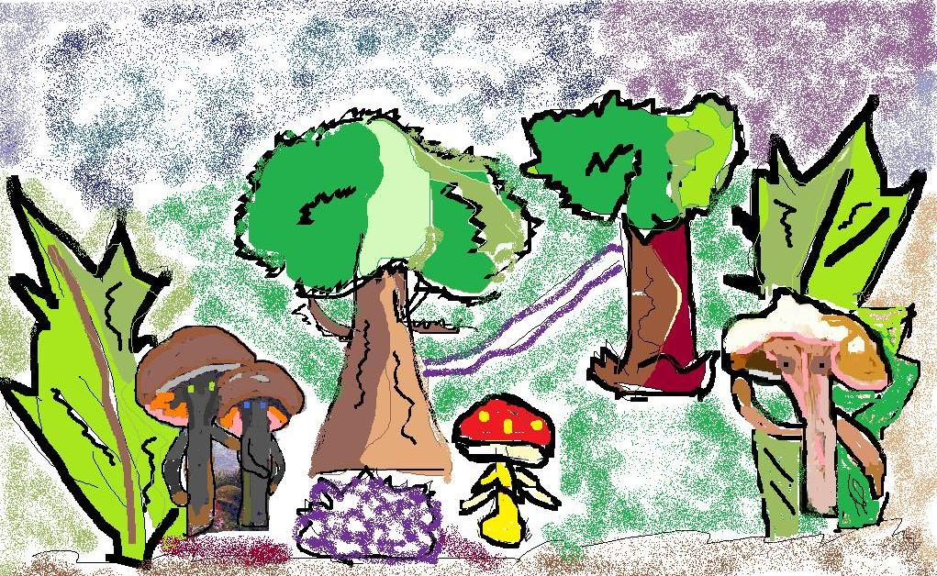

Глава 2. Гриус мечтает о звездах.

Все грибы с рождения должны были выполнять каждый свою функцию. Существовали касты: воины, лекари, ученые, строители, собиратели и управляющим. Гриус должен был стать лекарем, но он хотел заниматься наукой. Но среди Грибов не было принято переходить из одной касты в другую. Если какой-то Гриб хотели заняться делом, не предназначенным ему, то его считали не совсем нормальным и старались всеми способами убедить заниматься своим делом.

У Гриуса был брат Фангориус его имя связано с их звездой, потому что когда он начал вставать, то он находился в белом круге похожем на звезду Фангус и его назвали Фангориус. Он был воином, охранял императора. Оружием воина был: меч, щит, лук и копьё. Копьё он не использовал, потому что воины бежали с копьём на противника. Лук применяли для защиты грибницы. Меч и щит использовали для ближнего боя и охраны другого гриба. Доспехами были многослойная одежда первый слой кольчуга, вторым трава сплетенная воедино и третий слой кора.

Старший брат Гриуса - Фангориус был очень известным воином, служившим в охране императора. Гриус не раз просил брата помочь ему сменить касту.

-Зачем тебе это? – удивлялся Фангориус. - Ты рожден лекарем, так и занимайся лечением.
-Но я хочу изучать звезды, – говорил Гриус. - Я уверен, что мы не единственные Грибы во Вселенной. Может быть даже на соседней с нами планете, тоже живет какой-то вид Грибов.
-Что за ерунда лезет тебе в голову. Пойди, проветри свою голову, тебе явно напекло шляпку. Фангус сегодня особенно жаркий.

И Гриусу приходилось вновь возвращаться к своим обязанностям лекаря. А по ночам, глядя на свет двух лун – голубой Фагисы и розовой Мушлены, он снова и снова мечтал о звездах.

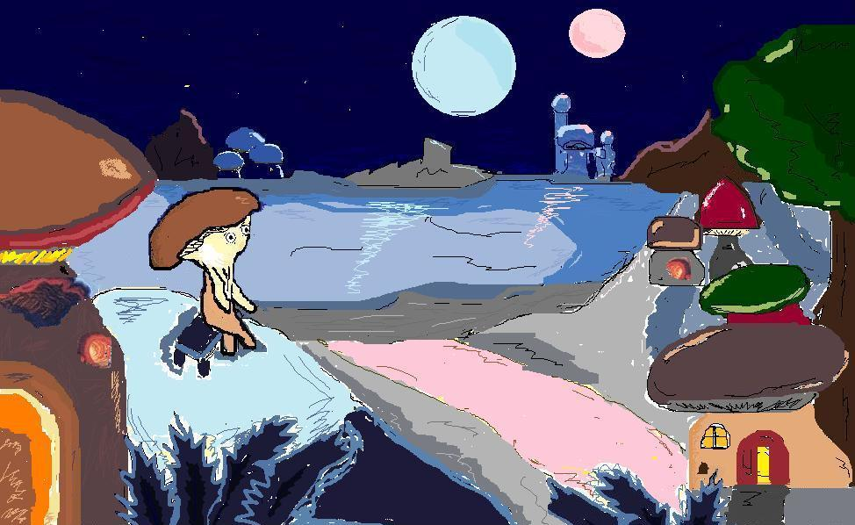

Глава 3. Звездолет Бесстрашный.

Звездолет «Бесстрашный» бесшумно рассекал космическое пространство. Он вылетел с Земли в 2112 году и находился в пути уже 6 лет. Экипаж звездолета состоял из трех человек. Командир «Бесстрашного» Евгений Анатольевич был опытным пилотом. Его помощник Игорь выполнял обязанности штурмана, а молодой восемнадцатилетний Юрий был специалистом по контактам и врачом.
Целью полета звездолета был поиск места обитания разумных существ. Проще говоря, члены экипажа искали планету, на которой могла в свое время зародиться жизнь и возникнуть цивилизация.
Юрий не раз представлял себе встречу с братьями по разуму. Он мечтал встретить красивых, сильных и мудрых существ, которые смогут поделиться с человечеством знаниями и стать настоящими друзьями. Его воображение рисовало высоких гигантов с умными глазами и крепким телосложением. Что-то вроде древнегреческих богов. Юрий очень любил историю Древней Греции. Несмотря на профессиональную подготовку, в глубине души Юрий был мечтателем.

- Что у нас сегодня на обед? – спросил Юрий, входя в кабину управления звездолетом.
Игорь, который помимо штурманских обязанностей занимался приготовлением пищи на корабле, ответил: - Суп грибной, куриная котлета с пюре и конечно компот.

- Здорово! Я уже проголодался, – воскликнул Юрий. - Мечтаю, о том дне, когда можно будет съесть этот вкусный обед, сидя на зеленой травке и слушая журчание ручья.

- Возможно, твои мечты скоро сбудутся,– усмехнулся Игорь. - Через две недели будем в звездной системе Т-112. Там есть перспективная планета. Звезда белого спектра, планета земного типа, на достаточном расстоянии от светила, чтобы можно было не изжариться
- Поскорей бы, – вздохнул Юрий. – Надеюсь, в этот раз нам повезет.

Это была не первая экспедиция, отправленная людьми на поиски жизни. Но пока результатов не было. Разведчики обнаружили несколько планет земного типа, но, увы, разумной жизни на них не было.

Глава 4. Посадка на планету.

- Внимание! Всем приготовится к посадке! – прозвучала команда капитана.
Звездолет приближался к шестой из планет, вращающихся вокруг белой звезды. Именно эту планету компьютер определил как наиболее подходящую по параметрам для жизни.
Первые данные полученные от разведывательных аппаратов воодушевили экипаж. На снимках были видны океаны и континенты, покрытые густыми лесами.
«Бесстрашный» вышел на орбиту планеты. Корабль, во-первых, был слишком большим, чтобы было возможным посадить его на поверхность. Во-вторых, если бы даже и можно было бы опустить звездолет на планету, в дальнейшем при взлете двигатели корабля подожгли бы лес и отравили почву.
Поэтому, звездолет оставался на орбите исследуемой планеты, а к поверхности устремлялась посадочная капсула, работающая на чистом и безвредном топливе.
Члены экипажа надели скафандры и сели в капсулу. Капитан закончил отдавать последние команды главному компьютеру звездолета и присоединился к товарищам.

Управлял капсулой Игорь.
- Расслабься, посадка будет мягкой – подмигнул он Юрию. - Здесь отличные условия. Не планета, а рай!

Но Юрий не ответил. Всеми мыслями он уже был на планете и готовил приветственную речь ее обитателям. По мнению Юрия такая уютная и красивая планета обязательно должна быть населена высокими и мудрыми обитателями. «Конечно, они будут похожи на нас» – думал Юрий. Человек – высшее создание природы. И Вселенная может вдохнуть жизнь только в существо подобное человеку.

Капсула быстро приближалась к поверхности. Для посадки был выбран небольшой участок ровной земли, расположенный рядом с лесным массивом.

Игорь мягко приземлил капсулу.
-Данные компьютера показывают: температура 25 градусов, давление 750 атмосфер, влажность высокая – сказал Игорь. – Ну, прямо курорт!
- Всем оставаться в скафандрах! Курорт или не курорт, а соблюдение мер безопасности не помешает, – приказал капитан.

Пока командир связывался со звездолетом, а Игорь брал пробы грунта, Юрий решил осмотреться. До леса было всего несколько шагов. И хотя командир не давал разрешения удаляться от капсулы, молодой человек не удержался и быстро подошел к небольшим кустам, росшим на окраине леса. Ветви кустов были тонкими и гибкими. Юрий достал портативный сканер и провел им по ветвям. Разглядывая данные, краем глаза он заметил какое-то движение. Как будто что-то или кто-то быстро пробежал мимо. Юрий быстро обернулся и стал пристально вглядываться в лесную тень. Но как тщательно он не всматривался, ничего не увидел.
Юрий не знал, что промелькнувшей тенью был разведчик Грибов.

Глава 5. Тревога!

Криатус мчался через лес. Сегодня он охранял окраину леса и первым увидел пришельцев. Легко прикасаясь к деревьям, он передавал сигнал другим воинам-охранникам.
- Тревога! Тревога! Неизвестные существа на окраине леса!

Фангориус был дома. Получив сигнал тревоги, он начал быстро собираться.
- Что случилось? - спросил Гриус
- Объявлена тревога – ответил брат. - Какие то неизвестные существа появились на окраине леса. Они не похожи ни на одно известное нам существо. Разведчики считают, что это пришельцы.
Гриус ошеломленно молчал. Сбывались его мечты. Ведь он не раз представлял себе, как однажды на их планете появятся сильные, высокие и мудрые грибы. Они дадут населению Нагсуфа новые знания и технологии, станут для них наставниками и учителями.

- Возьми меня с собой – кинулся он к брату. –Пожалуйста!
- Тебе нечего делать там. Эти пришельцы могут быть опасны.
- Нет, нет! Я уверен, что они не желают нам зла. Пожалуйста, Фангориус, я должен их увидеть.
- Ну, хорошо - ответил Фангориус. - Пойдешь со мной. Но только держись в стороне, не высовывайся.

На окраине леса собрались воины. Все держали луки наготове.
- Ну, что тут происходит? - спросил Фангориус.
- Отправили донесение императору. Скоро сюда прибудут элитные войска из дворца. Пока что нам велено просто наблюдать, – ответил один из воинов.
- А где пришельцы?
- Там на поляне. Они не видят нас. Мы закрыты плотными кустами. Надеюсь, они не войдут в лес.

Гриус с волнением прислушивался к разговору воинов. Пришельцы совсем рядом! Как же ему хочется посмотреть на них. Гриус и сам не заметил, как оказался у кустов, росших на окраине леса. Брат велел держаться ему в стороне, поэтому Гриус не стал подходить к воинам, а отошел подальше. Никто из воинов и не заметил, как Гриус подошел к зарослям и стал потихоньку раздвигать ветки кустарника.

***

Юрий выключил сканер и подошел к командиру.
- Ну и какие данные? - спросил Евгений Анатольевич.
- Данные вполне обычные – задумчиво произнес Юрий. - А вот мои личные ощущения странные.
- И в чем странность? - поинтересовался командир.
- Этот лес, деревья, кусты они как будто живые.
- Да будет тебе известно, Юрик, деревья действительно относятся к живой природе. Это знает любой человек, изучавший биологию в школе, – ехидно сказал Игорь. - Или ты прогулял этот урок?
- Да ну тебя! - Отмахнулся Юрий. - Я не об этом говорю. Эти деревья они как будто наблюдают за нами. И вообще у меня ощущение, что мы здесь не одни. Кстати, когда я сканировал растения, мне почудилось движение вон в тех кустах.
- В каких кустах? - Насторожился командир.
Они подошли к кустарнику. Командир положил руку на бластер. Вокруг стояла тишина, ветра не было, и ветви куста были неподвижны.
Гриус притаился как раз за тем кустом, к которому подошли люди. Увидев в щель между ветвями пришельцев: огромных, с круглыми головами и толстыми телами, Гриус невольно отшатнулся. Кусты закачались…

Глава 6. Контакт.

- Там кто-то есть, - сказал командир и достал оружие.
Юрий не говоря ни слова, раздвинул ветки и шагнул вперед. От увиденного у него перехватило дыхание. Небольшая поляна была заполнена … грибами. Но это были не просто грибы. Они двигались и, кроме того, держали в руках (или чем там являются эти отростки?) предметы, похожие на оружие. Присмотревшись, Юрий понял, что оружие грибов напоминает лук.

- Юрий не двигайся! – прозвучал в переговорном устройстве голос командира. - Эти, кх-м, существа, похоже, вооружены.

Юрий замер. Командир остановился в двух шагах позади него.
В это время в рядах грибов произошло движение. Это, наконец, прибыли императорские войска. Командир имперцев, увидев огромных чужаков, не раздумывая, дал сигнал готовиться к стрельбе. Воины подняли луки.

Гриус, все это время стоявший в стороне, понял, что сейчас произойдет непоправимое. Воины императора убьют пришельцев. Но это неправильно! Невозможно, чтобы существа, которые явно не из их мира, были злыми. И Гриус шагнул навстречу пришельцу.

Все замерли…

Юрий увидел, как маленький гриб двинулся ему навстречу.
«Вот он, первый контакт человечества с разумными… эм-м грибами!» - пронеслось у него в голове.
А в том, что эти грибы разумны, у землян уже не было сомнения.
«Надо что-то сказать» – решил Юрий. – «Но как они меня поймут? У грибов нет ушей. Да и с русским языком они вряд ли знакомы.»

Гриб подошел и остановился рядом с человеком. Несколько мгновений они смотрели друг на друга. И вдруг Юрий почувствовал, как у него в голове начали возникать картинки. Зеленые леса, сине-зеленая гладь озера, темное небо, освещенное светом двух лун – голубой и розовой…

«Телепатия» – понял Юрий. Этот гриб телепатически передает мне образы своего мира. И Юрий в ответ начал представлять желтый песок пляжа и синее море, с небольшими волнами, красные розы, росшие около его дома, зеленую траву газона. Вспомнилось вдруг, как они в детстве, встречаясь с приятелем, пожимали друг другу руки.

Гриб внимательно смотрел на человека и вдруг поднял свой боковой отросток (все-таки это рука – решил Юрий) и протянул навстречу землянину. Юрий осторожно протянул руку и слегка пожал руку гриба.

- Ну вот, - сказал командир, глядя, как из рядов воинов навстречу ему выходит толстенький, крепкий гриб. - Похоже, контакт состоялся.
- Командир, они общаются с помощью телепатии, – сообщил Юрий.
- Да я уже понял, – ответил тот и начал всматриваться в образы, которые стал передавать ему подошедший гриб.

Через два часа все члены экипажа сидели в рубке звездолета.
-Ну почему мне не дали поговорить, то есть потелепатировать с каким-нибудь грибом! – возмущался Игорь. - Такое событие пропустил!

-Не волнуйся, нам еще придется много общаться с ними. Как я понял, завтра нас представят императору. Да, работы здесь много. Телепатическое общение требует концентрации. Постарайтесь при общении выбросить лишние образы из головы, – сказал капитан.
-Да и вот что еще, Игорь, убери-ка ты из меню грибной суп.

Юрий счастливо улыбался. Он наконец-то встретил своих братьев по разуму: красивых, сильных и мудрых существ.

Выполнил: Воробьёв Юрий Андреевич, учащийся 6 класса, ЧУ ЦО «Личность»

Руководитель: Князева Светлана Николаевна, учитель физики,

Примечание: Работа выполнена самостоятельно Юрием. При работе с программой по выполнению рисунков к работе незначительная помощь была оказана мамой Бальсиной Юлией Сергеевной, которая всячески поддерживает интерес сына к астрономии.

